检测报告信息公开表
检测报告编号 | AK-20240063 | 受检单位名称 |  | 扬州市白王刷业有限公司
地址 | 扬州市生态科技新城泰安镇化纤路168号 | 联系人 |  | 黄延军
技术服务项目组人员 | 王芳、全安榴、王丽霞、全安榴
现场调查日期 | 2024.3.20
现场调查人员 | 王芳、全安榴
现场采样日期 | 2024.3.26
现场采样人员 | 王芳、全安榴
实验室分析人员 | 王丽霞、全安榴
受检单位陪同人 | 黄延军
现场调查照片 | 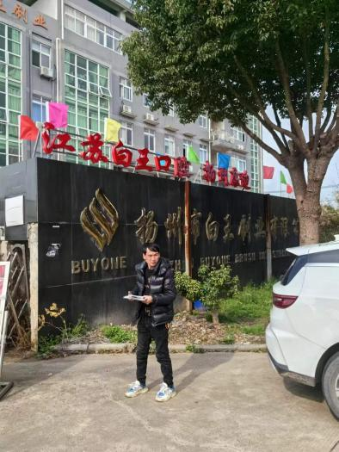
现场采样照片 | 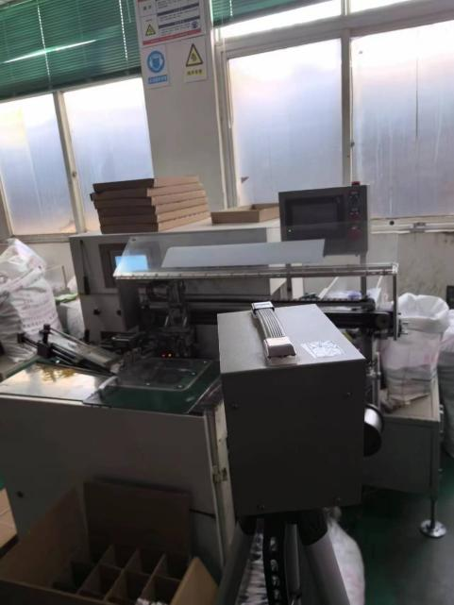 |  | 